Comunicatia in Calculatoare

-referat-

De Parvan Andrei Leonard

Calculatoarele “vorbesc” unele cu altele printr-un cod binar. Informatia de transmis este codificata mai intai intr-o serie intreaga de cifre binare de 0 si 1.

Transmiterea informatiei se face cu ajutorul unui mediu fizic, un cablu spre exemplu (cupru, fibra optica) sau “fara fir” (wireless) prin unde radio.

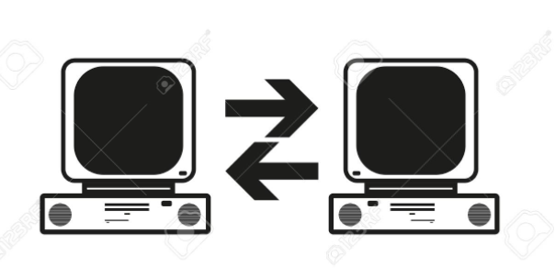

Comunicatia in calculatoare consta in: zone de memorie comune, magistrale comune si protocoale.

Zone de memorie commune:

Presupune accesarea succesiva a aceleiasi zone de memorie dinspre cel putin 2 magistrale avand capacitati de transfer diferite.

Rolul acestui tip de transfer consta in asigurarea sincronizarii transferului datelor si reducerea lantentelor ce apar in procesele de transfer.

In acest caz sincronizarea accesului de date este "explicita", iar natura datelor nu este in mod necesar cunoscuta.

Magistrale commune:

Se deruleaza sub forma de cadre ce include o structura de date aprioric definita. O astfel de structura contine markerii de inceput si de sfarsit a cadrului, precum si informatiile care sunt efectiv vehiculate. Sincronizarea transferului se realizeaza prin urmare a sistemului de detectie a inceputului si sfarsitului de cadru.

In general mesajele au cel putin o semnificatie care este explicitata in conjunctie cu protocolul de comunicatie utilizat.

Se aseamana cu o strada unde daca vrem sa ajunem undeva parcurgem strada cu un vehicul, ce evident trebuie sa respectam niste reguli.

Relationam aceasta strada cu elementele din apropierea strazii, blocuri case, ele de fapt sunt compente unui calculator, iar strada in sine este o magistrala careia i s-a conectat respectivele case, elemente de locuit.

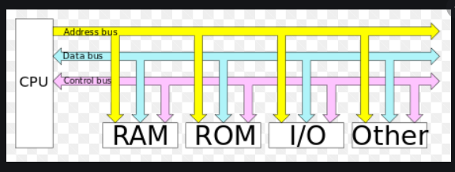

Protocoale de comunicatie:

Reprezinta asamblul de reguli ce fac referire la HardWare si SoftWare ce asigura comunicatia fiabila si fara latente semnificative a informatiilor.